« Le début de match aller être très important » Alain Casanova aux micros de Canal + avant la rencontre du dimanche soir.

Score à la mi-temps : PSG 0-0 TFC

Les Toulousains qui résistent face au parisiens et qui n’encaissent pas de but. Essayons de nous pencher plus en détail sur cette première mi-temps, en nous attardant sur le plan de jeu des toulousains, et sur l’animation défensive du TFC.

On peut voir au début de match les toulousains organisé en 5-3-2, avec un bloc positionné assez bas et assez peu d’espace entre les lignes, enfin du moins pour le moment et surtout sur cette photo (arrêtée).

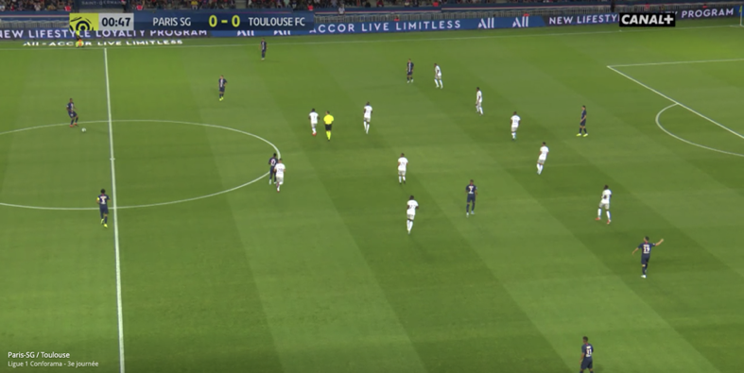
Image 1 : Le bloc toulousain (5-3-2) positionné plutôt bas.

Sur le début de match, on a pu voir le TFC avec une illusion de bloc médian mais qui se transformé très vite en bloc bas. Le plan du match, d’après ce que j’ai pu voir semble de positionner le bloc assez bas, organisés en 5-3-2 parfois en 5-4-1 de fermer les solutions et la progression par l’axe du terrain, laissant et je pense obligeant les joueurs parisiens à combiner sur les côtés et à centrer. L’idée qui semble se dégager surtout sur ce début de match semble être la suivante : De forcer les parisiens à centrer et d’amener une supériorité numérique dans la surface de réparation, en quadrillant la surface de réparation, notamment avec les 3 centraux (ce qui a manqué de coordination de placement et de position dans la surface car les parisiens se sont incorporé de très nombreuses fois dans la surface de réparation toulousaine que ce soit par des centres (PSG : 35 centres durant la totalité du match., notamment 27 en première mi-temps,) ou en par des appels dans le dos des centraux axes gauche et droit (M’Bappé 2’)

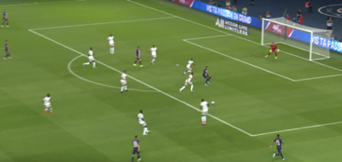
Image 2 : La course de M’Bappé à la 2’ dans le dos de Conclaves (central gauche de la défense à 3)

71,6% de possession de balle pour le Paris Saint Germain durant le match. Concrètement les toulousains n’ont pas chercher à avoir la possession. 71% ça peut paraitre élevé mais au vu du plan de jeu cela est totalement naturel et « maitrisé ». Les parisiens ont réalisés 302 passes dont 142 dans le dernier tier du terrain, par cette statistique on peut confirmer la position de la hauteur du bloc des Toulousains qui ont optés pour un bloc bas.

Essayons de voir ensemble (surtout sur la première mi-temps) l’animation défensive du TFC face au Paris Saint Germain et essayons de comprendre cette première mi-temps.

Si on reprend les propos de Alain Casanova avant le début de la rencontre : « Le début de match aller être très important » On peut s’apercevoir qu’il a fait le choix de laisser les parisiens dans ce qu’il savent et aiment faire, garder le ballon, conserver dans le camp adverse et leur laisser suffisamment de temps et d’espace sur le phases de construction (dans le camp adverse ...)

Dans la vidéo (Vidéo N°1) On peut voir sur cette séquence en début de match (4’) ce qui semble être le plan de jeu du match coté toulousain.
Fermer la progression et l’espace à l’intérieur avec les 3 milieux axiaux qui ont pour mission d’être proche et donc d’empêcher de trouver des parisiens entre les lignes avec cette ligne de 3 et ligne de 5 derrière pour monter sur les joueurs libres entre les lignes (choses mal exécutés durant la 1 er mi-temps, nous reviendrons dessus par la suite) et à la récupération (donc basse) de trouver Gradel, Koulouris , ou un joueur qui se projette, dans l’espace laisser par le latéral qui est monter coté parisiens, donc de forcer Diallo et Marquinhos à gérer ces grands espaces, choses qu’ils ont très bien fait durant cette rencontre.
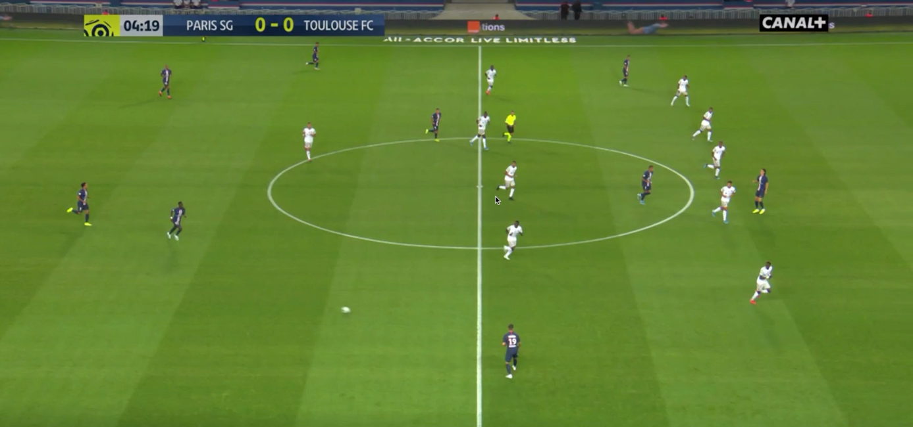
Vidéo N°1 : Vidéo qui montre le plan de jeu du TFC durant ce match.

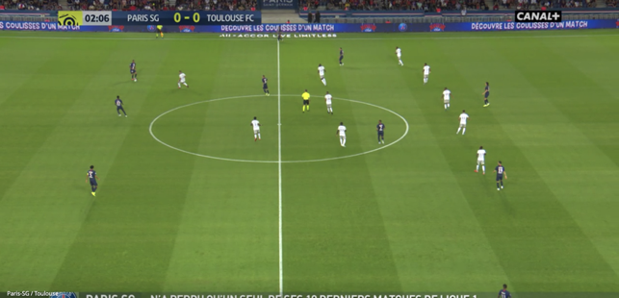
Image 3 : Bloc médian 5-3-2 par pour longtemps ..

On a pu voir durant cette première période les Toulousains organisés toujours en 5-3-2 mais avec un bloc médian. (Arrêt photo). Car si on prend la séquence vidéo ça donne ca …

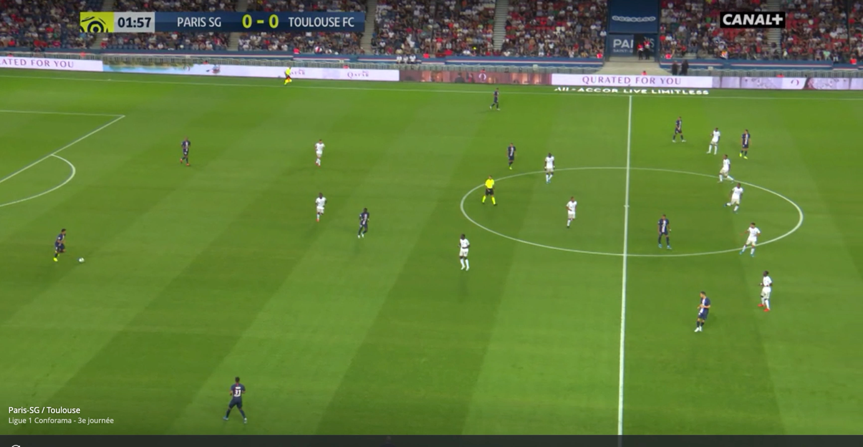
Vidéo N°2 :

Cette vidéo illustre très bien ce que l’on disait tout à l’heure. Les 3 milieux qui sont très proche et ferment les solutions intérieur, Paris s’adapte très bien à cela avec Sarabia qui sort qui bloc et est très bien servis et peut donc combiner à 2 avec Daghba. Paris qui progresse par les coté et qui a le temps nécessaire pour combiner, centrer, il y a beaucoup d’espace entre le latéral et le central que Paris n’exploite pas sur cette séquence mais qui a faire mal au toulousains par la suite (notamment sur un but en deuxième mi-temps)

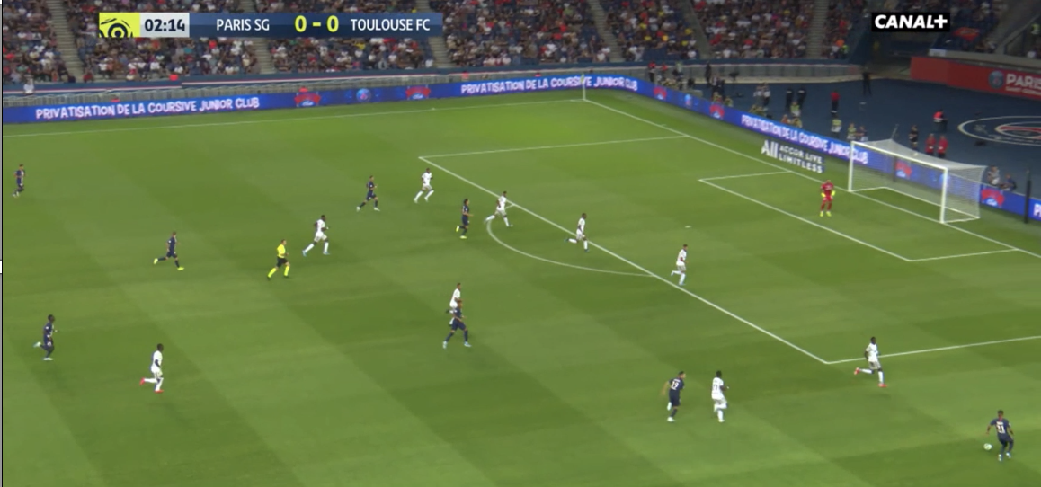
Image 4 : L’espace disponible entre le central et le latéral (espace que paris n’exploite pas sur cette séquence mais qu’ils utilisent beaucoup à d’autre moment).

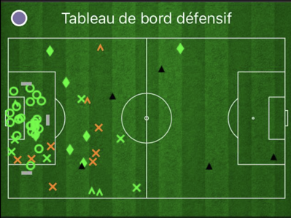
Image 5 : Nature et hauteur des récupération Toulousaine.

Encore une image qui illustre bien le plan de jeu. On peut voir par cette image les récupérations des joueurs toulousains durant cette première période. On peut s’apercevoir du grand nombre de ballon récupéré dans la surface de réparation => Ce qui correspond à ce qui étais (semblait) voulu.

Alors oui on peut s’interroger sur la pertinence ou non de ce plan, le plan de jeu correspond-t-il aux qualités des joueurs qu’à Alain Casanova au sein de son effectif ? On peut également s’interroger sur la hauteur du bloc etc .. Mais nous ne sommes pas là pour ça.

Nous allons nous interroger et nous allons essayer de comprendre pourquoi ce plan n’a pas fonctionné (en première mi-temps) malgré un 0-0. Car avec 10 ballons touché dans sa surface en moins de 8 minutes de jeu, avec 6 tirs dont 1 contrés dans la surface de réparation en première mi-temps, avec 9 passes réussis sur 23 coté parisiens dans la surface de réparation des Toulousains, on peut se demander si tout à bien fonctionner au vu du score 0-0 à la mi-temps.

Autant en début de match et sur le 1er quart d’heure, comme on peut le voir sur l’image ci-dessous. Les 3 milieux axiaux étaient suffisamment proche les uns des autres ce qui permettait de forcer la progression des parisiens par les coté et donc de les laisser centré.

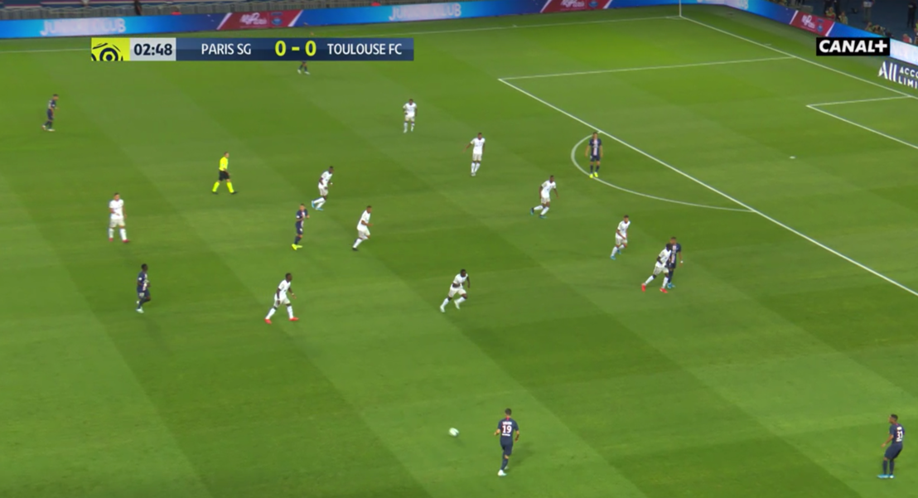
Image 5 : Ligne de 3milieux proche les uns des autres.

Mais apres cette période les joueurs composant la ligne des 3 milieux axiaux n’etais plus aussi proche qu’en début de match ce qui a donc permis au parisiens de trouver des joueurs entre les lignes et de combiner ensuite dans l’ax du terrain comme on va le voir dans la séquence vidéo suivant.

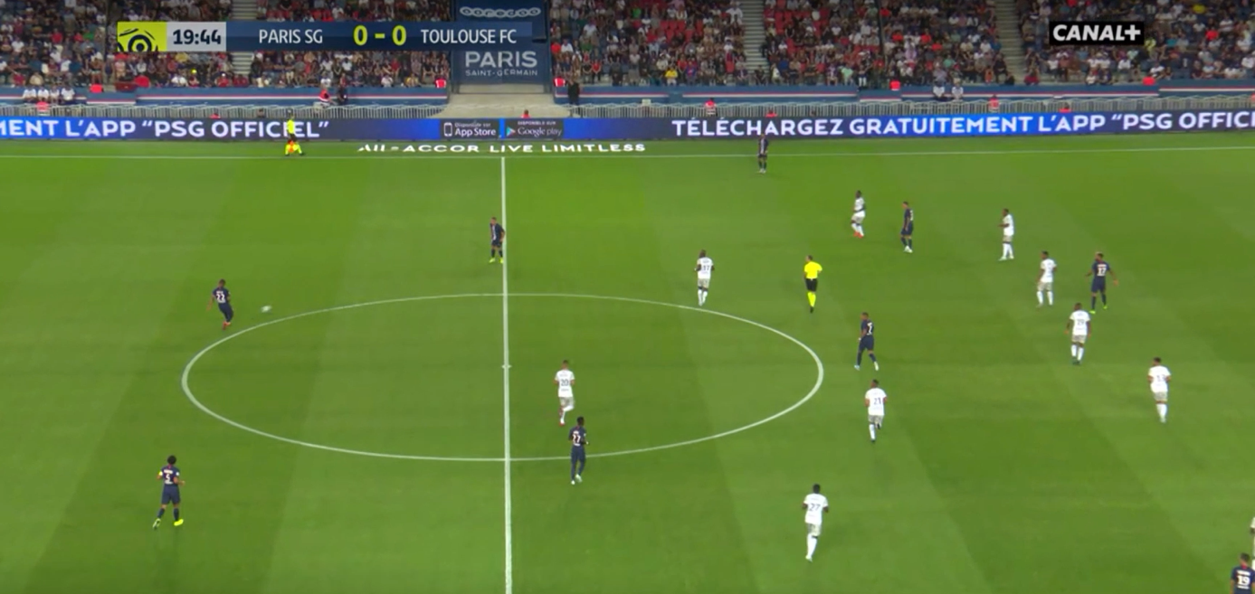
Vidéo 3 : La gestion (compliqué) des joueurs entre les lignes.

Sarabia et M’bappé viennent se situer entre les lignes, c’est donc un des joueurs de la ligne de 5 derrière qui sort sur le joueur entre les lignes (avec un temps de retard ..) ce qui crée des espaces dans la dernière ligne. Car les joueurs entre les lignes ne sont pas gérer sur les temps de passes, mais toujours avec un temps de retard, dans la réaction plutôt que dans la lecture, dans l’anticipation.
On le voit également sur cette 2eme séquence, à la 25’ avec Sarabia qui se situe entre les lignes et qui part son placement crée de l’incertitudes chez les défenseurs toulousains, avec Moreira qui le suit ce qui permet d’ouvrir un espace dans la ligne de 5 (de prévu) avec Bernat qui voit que Veratti est face au jeu et seul, a donc le temps de voir pour trouver une solution, et voit aussi l’espace crée par le placement de Sarabia et en profite donc pour attaquer cette espace de libre, les toulousains par manque de repères, de communication et de lecture d’anticipation se retrouvent avec un temps de retard, Bernat qui est bien trouvé et réalise son centre (Bonne lecture de Diakité)

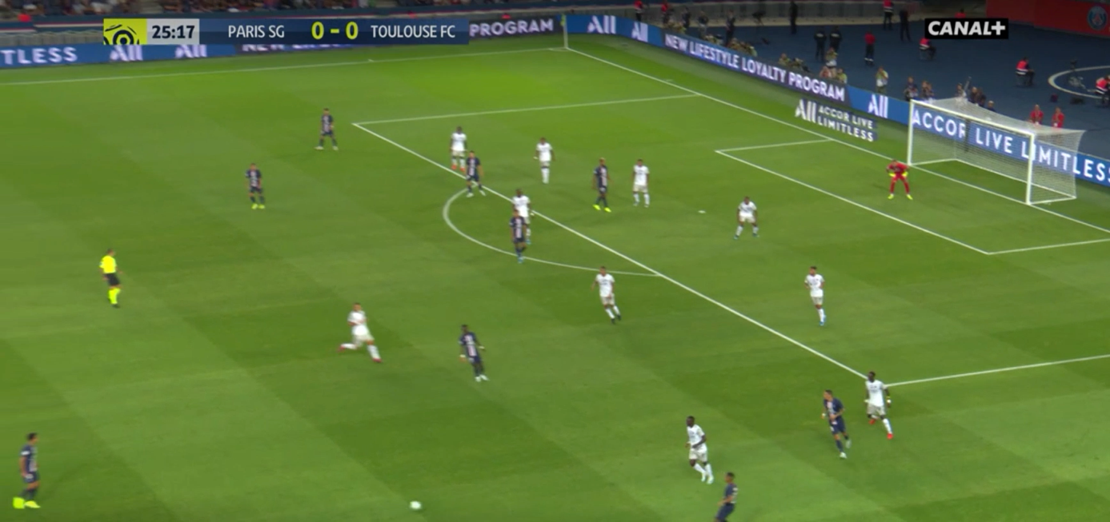
Vidée 4 : La gestion des joueurs entre les lignes ..

A bientôt pour parler du match TFC - Amiens et notamment des différences entre la première et la deuxième mi-temps.

On avance ensemble

Contrôle Passe

